ФГБОУ ВО «БГПУ» им. М. Акмуллы
Центр развития одаренности школьников
ЗАДАНИЯ
по МАТЕМАТИКЕ
для учащихся 6 класса

Задача № 1.


Ответ: 1111+888-00+(-4)=1995
Задача № 2.
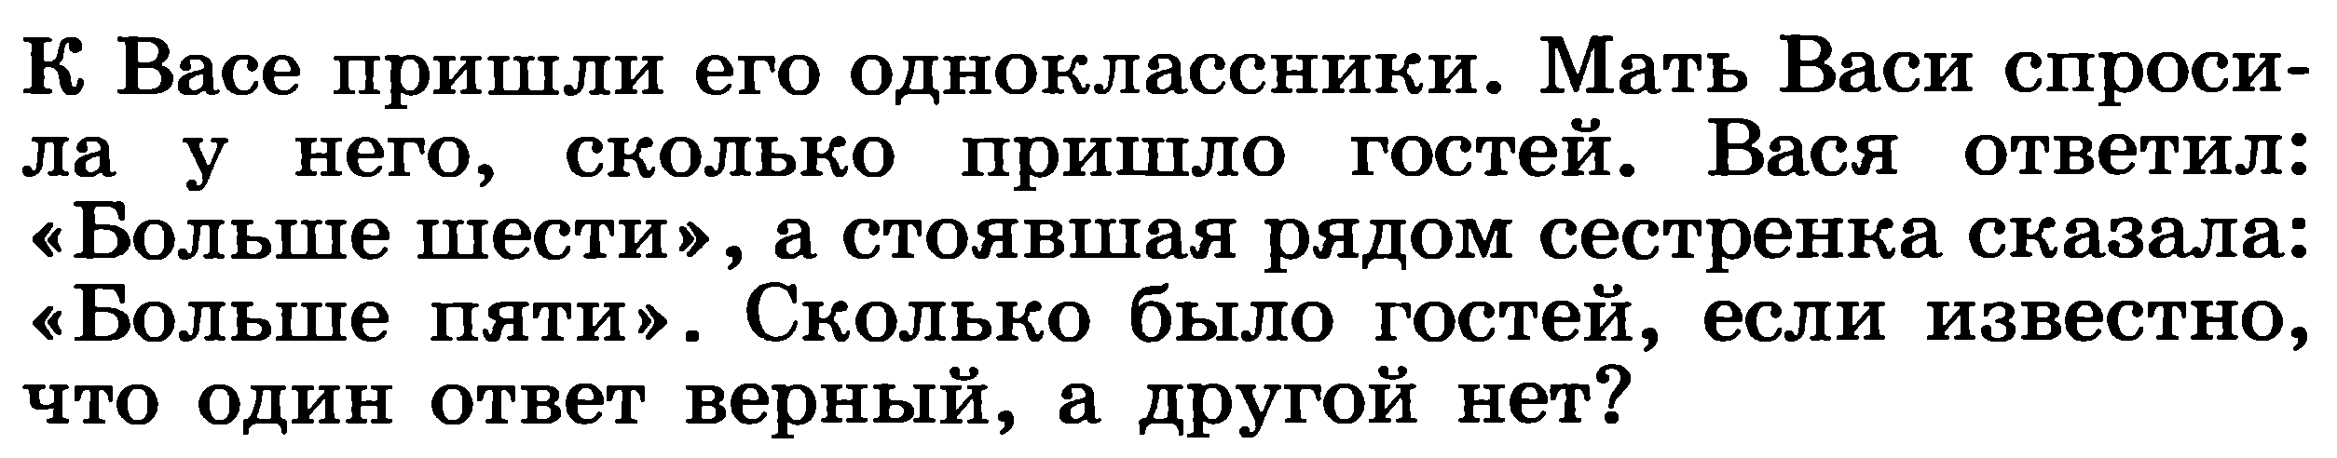

Решение: Предположим, что Васин ответ верен, т.е. гостей было больше шести. Сестрёнка сказала, что гостей было больше пяти. Получается, что этот ответ тоже верный, а в условии сказано, что из двух ответов верен только один. Значит, Васин ответ не может быть верным. Если же предположить, что Васин ответ неверен, то получится, что гостей было не больше шести, т.е. шесть или меньше. В этом случае ответ сестрёнки оказывается верным. Условие задачи выполнено, т.к. один ответ верен, а другой – нет. Значит гостей было шесть человек.
Задача № 3.
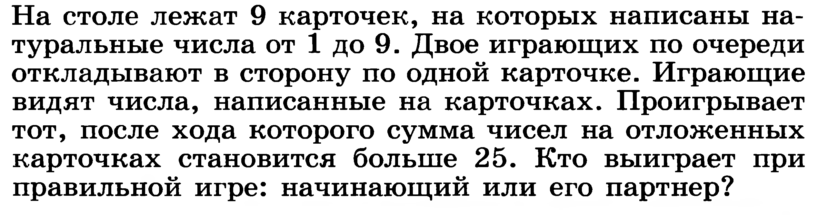

Решение: для победы человеку, делающему первый ход, нужно взять карточку с числом 5. Делая свои второй и третий ходы, он должен брать карточки, на которых записаны числа, дополняющие до 10 числа, записанные на карточках, выбранных перед этим его партнером. Тогда при любых ходах второго игрока сумма чисел на отложенных карточках составит 25, и второй игрок при любом следующем ходе проигрывает

Ответ: выигрывает тот, кто делает первый ход.

ВЫПОЛНИЛА
Фамилия_Хабирова_________________________
Имя___Илина___________________________
Отчество_Ильгизовна_________________________
Класс 6б______________________________
Школа_№7____________________________
Город (село)_______Туймазы__________________
Район Туймазинский_______________________________
Ф.И.О. учителя _Абдуллина Альбина Музеяновна ______________________

